GÜVENLİ MOD ALGORİTMASI

PROJE RAPORU

Mustafa Süleyman TELLİOĞLU

**Giriş**

* Proje amacı arabaların üzerindeki sensörlerden alınan verileri işleyerek arabanın yolda daha düzgün gidebilmesi aynı zamanda oluşabilecek kaza anları da engellemeye yönelik bir sistemin kontrol yazılımını makine öğrenmesi ile geliştirmektir.

**Gerekli Yazılım Bileşenleri**

* Python 3.7
* Spider IDE

**Algoritma kodu github’ da mevcuttur.**

<https://github.com/MSTELLI/Safe_Mode>

**Projeden önce bilinmesi gerekenler**

1. **P value:** P değeri genel olarak sınır değeri olarak bilinir ve 0.5 olarak kabul edilir. Algoritmada kullanılan verilerin p değerlerine bakılır ve daha iyi bir sonuç için 0.5 den büyük olan değerler en yüksekten en düşüğe göre tek tek silinerek algoritma verimi kontrol edilir.

**Proje aşamaları:**

**1-**Arabaların sensörlerinden alınan bilgilerin bulunduğu tablo mevcuttur ve her satırdaki değerlerden bir tahmin değeri elde ediliyor.

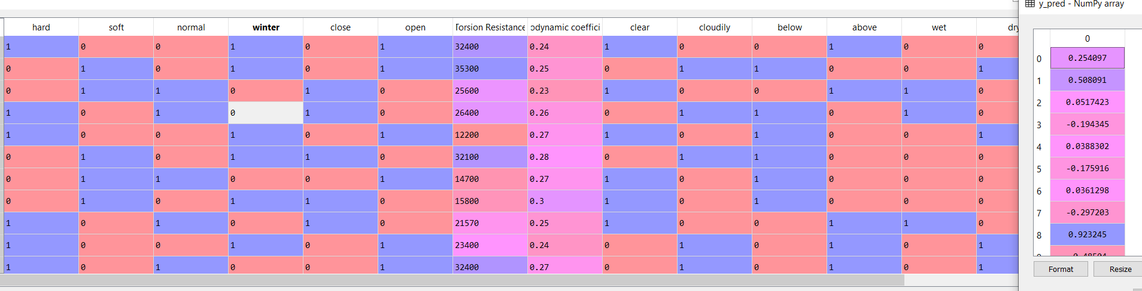

**2.**Tüm veriler varken p değerlerine baktım ve 0.5 den büyük olan p değerlerini tespit ettim ve birer birer silerek algoritmamı test ettim.

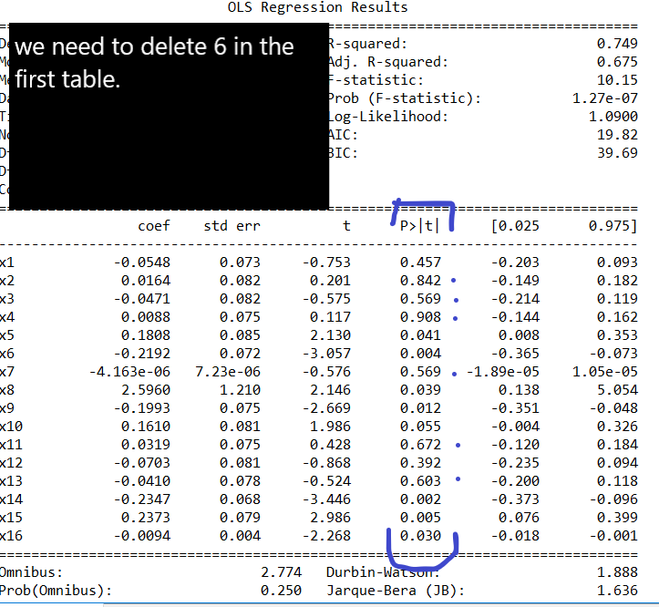

**3**. Tüm 0.5 den büyük p değerleri silindikten sonraki p değer tablosu.

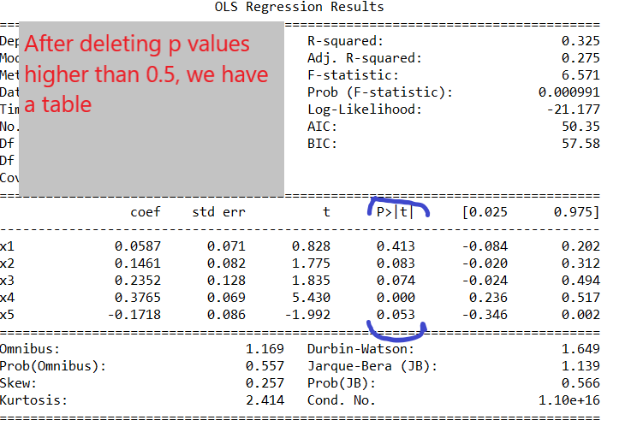

**4.** 0.5’den büyük p değerleri tek tek silinip tekrar tahmin yapılması ve elde ettiğimiz sonuç. 8. Tahminde en yüksek tahmin değerini veriyor.

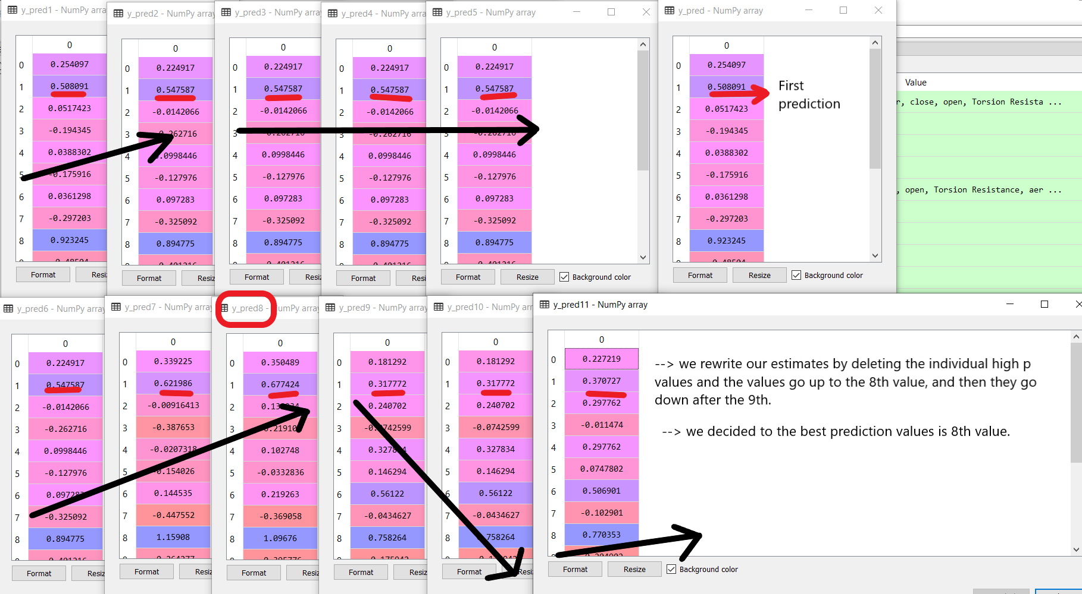

**5.** En yüksek doğruluğa ulaştığımız 8. Tahmindeki p değerlerimiz.

0.5 den büyük 1 tane değerimiz mevcut fakat algoritma en doğru sonucu bu tahminde verdiği için onu görmezden gelebiliyoruz.

Bir verinin toplam veriden çıkarılması diğer verileri p değerleri değiştirir. Çoğunlukla p değerleri azalırken arttığı durumlarda görülebilir.

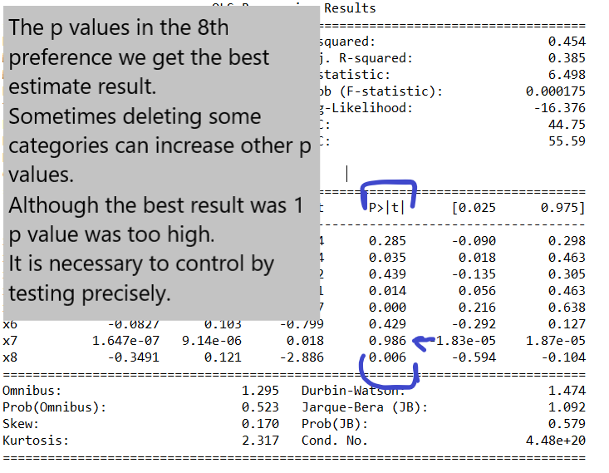

**6.** En yüksek doğruluğa ulaştığımız 8. Tahmindeki veri tablosu.

Algoritmamızın doğruluğunu azaltacak yalancı verilerin tüm veri tablomuzdan temizlendiğini gördük.

Yalancı verileri ölçmek için harcayacağımız ekstra sensör maliyetinden ve enerjiden tasarruf ettik.

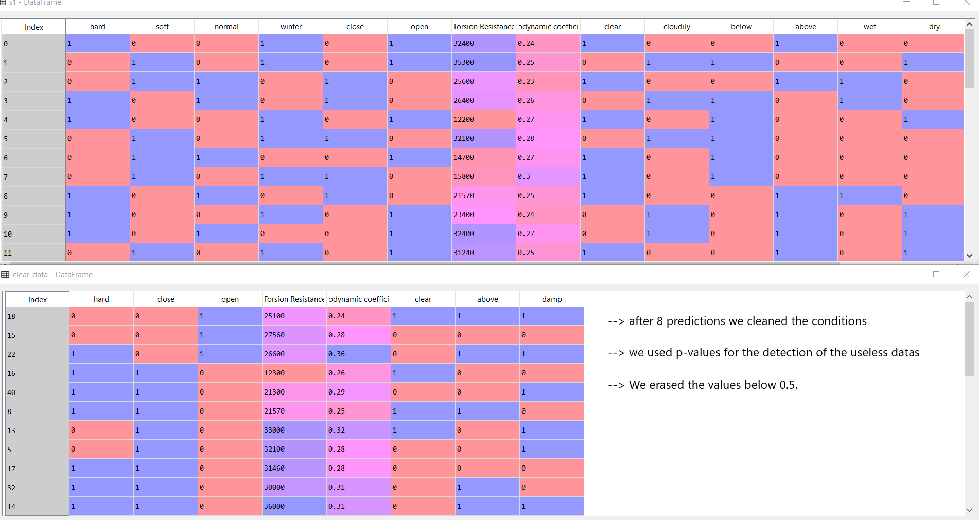

Proje geliştirme önerileri

1. Bu projede liner regresyon modeli ve modelin doğruluğu için p value yöntemi kullanılmıştır.
2. Daha iyi bir sonuç için diğer makine öğrenmesi yöntemleri tek tek denebilir ve kontrol için ise r score yöntemi kullanılabilir.